Fiche …… | Gestion de données | Sta2b
Fréquences
Entraînement 1
Voici une liste de notes obtenus par des élèves de 6ème à une évaluation sur 10.
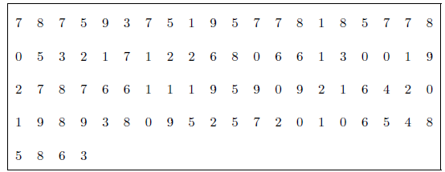

Complète le tableau suivant, les fréquences seront arrondies à l’unité près.
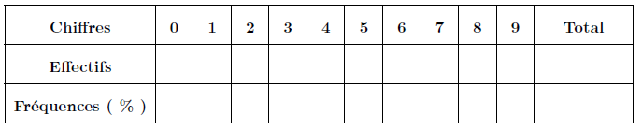

Entraînement 2

Les données du vote du délégué de classe ont été malheureusement perdues, mais on a réussi à regrouper les informations du tableau ci-dessous (Chaque élève a voté).

Sachant qu’il y a 25 élèves dans la classe, complète le tableau ci-dessous.
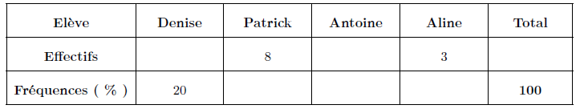

On veut représenter cette répartition par un diagramme circulaire, complète le tableau :

